STORIA DELL’ AUTOMAZIONE NAVALE
( a cura di Paolo SERRAVALLE )

Questo non è un trattato specifico sulla materia ma si limita ad essere una descrizione dell’evolversi degli impianti d’automazione a bordo delle navi civili o militari. Per approfondimenti tecnici si rimanda alla moltitudine di libri, trattati e siti dedicati all’argomento.

A bordo dei velieri non erano praticamente necessarie continue verifiche di misure o di rilevamenti costanti se non quelli necessari al calcolo della rotta e al suo mantenimento. Quindi bastavano poche persone specializzate per rilevare la velocità col solcometro (contando i ben noti “nodi”), sondare il fondale (braccia), osservare la bussola, il cronometro (per la longitudine) il sestante, la temperatura e la pressione atmosferica e altri rari strumenti specifici per la navigazione. Le vele ovviamente non richiedevano misure e tutto era demandato all’abilità marinaresca e al colpo d’occhio. I livelli dei recipienti per l’acqua dolce o per altri liquidi erano verificati a vista.

Le cose cominciarono a complicarsi con l’avvento delle macchine termiche per la propulsione, dapprima a ruota poi a elica. Le macchine a vapore necessitavano di continue verifiche vitali per il loro funzionamento regolare e per evitare incresciosi incidenti. La pressione nelle caldaie, la temperatura del vapore e dell’acqua, i livelli dell’acqua, la temperatura delle bronzine o dei cuscinetti, il controllo della lubrificazione delle parti in movimento sia alternativo che rotatorio erano parametri vitali per scongiurare esplosioni, incendi o guasti improvvisi. Avarìe che facilmente potevano causare la perdita della nave e di vite umane. Per scongiurarle non restava che verificare ad intervalli regolari e continui i manometri, i termometri e gli indicatori di livello sparsi per la sala macchine. Per fare ciò era richiesto l’occhio attento di personale addestrato che giorno e notte compiva diligenti ronde di verifica annotando tutti i dati. Non farlo significava andar in cerca di guai che si sarebbero sommati a quelli già probabili dovuti ai materiali dell’epoca. Oli minerali, combustibili, guarnizioni, baderne e trattamenti termici dei metalli erano ben lungi dalla perfezione dei nostri giorni e di per sé erano fonte di problemi.

Con l’avvento delle turbonavi a combustibile fluido le cose si complicarono ulteriormente, i parametri termici del vapore surriscaldato e le alte pressioni in gioco comportavano controlli continui. Anche l’impiego dei motori alternativi Diesel non fece che aggiungere altre necessità di continue verifiche: di ogni singolo cilindro era ed è necessario verificare tutta una serie di misure.

Il costante miglioramento dell’affidabilità delle macchine e delle loro prestazioni si doveva pagare in termini di complicazione della loro supervisione e cura. La miriade di termometri e manometri, di indicatori di livello, di valvole da aprire e chiudere, di verifiche sulla qualità e sulla portata del combustibile e di molte altre grandezze impose la ricerca di una soluzione.

Via via si cominciò col concentrare per quanto possibile le misure di temperatura e pressione installando termometri e manometri su quadri e collegandoli con tubetti capillari al punto di misura, stesso artifizio fu adottato per i livelli, ma anche così il personale richiesto sulle grandi navi era tanto. Cominciarono così ad apparire i grossi quadri di controllo della propulsione installati in sala macchine e in vicinanza dei propulsori (Foto 1-T/n Ile de France ).

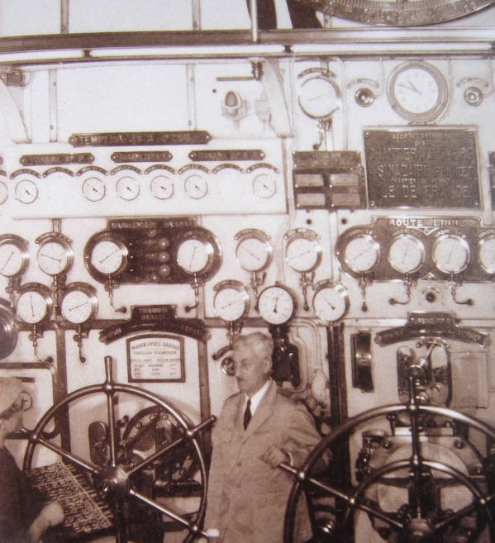
FOTO 1 - T/n ILE DE FRANCE

Questo sistema, pur con continue evoluzioni, venne conservato fino agli anni sessanta del novecento.
Frattanto, a partire dagli anni venti, con l’evolversi della produzione di dispositivi elettromeccanici come relays (o relè), contattori, commutatori, pulsanteria, lampade spia e altri accessori fu possibile telecomandare i motori elettrici delle pompe, dei ventilatori e degli altri servizi consentendone il controllo da parte di meno persone poste davanti ad un quadretto di comando.

Come detto, si passò a dotare le navi nei decenni successivi di grossi “pulpiti” dove si concentrarono pulsantiere elettriche, termometri, manometri, grossi volanti per il controllo del vapore e tutti gli strumenti che era possibile montarvi. (Foto2-T/n Michelangelo e foto3-T/n Eugenio C)
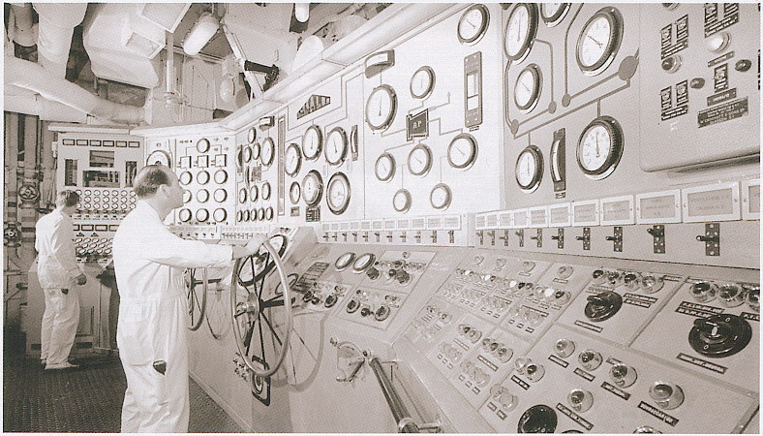
Foto n. 2 – T/n MICHELANGELO

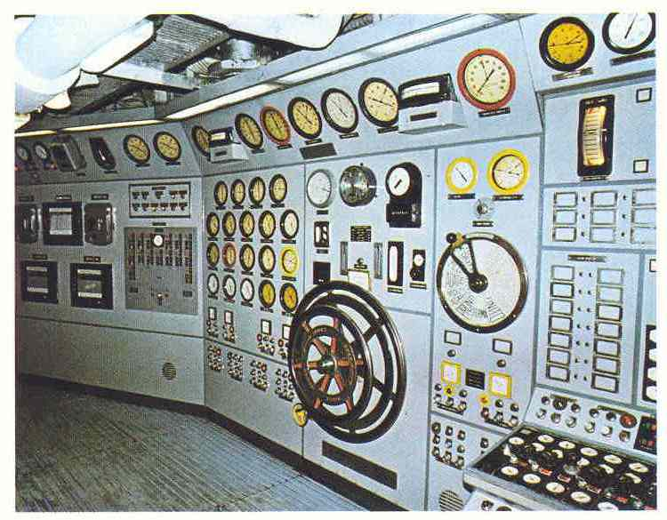
Foto 3 – T/n EUGENIO COSTA

Un altro notevole passo in campo elettrico fu compiuto con la costruzione dei primi “trasduttori”, a titolo di esempio ricordiamo i termostati (capaci di aprire o chiudere un circuito elettrico ad una data temperatura), i pressostati (idem ad una data pressione) o i livellostati (idem ad un dato livello). Questi dispositivi permisero di fermare o avviare in automatico pompe, motori, ventilatori ecc. La strada ormai era indicata e tracciata.
A questi dispositivi “on-off” ossia acceso-spento, cominciarono ad affiancarsi i primi trasduttori analogici in grado di trasmettere a distanza la misura di una temperatura, di una pressione o di un livello. Ma ciò cominciava a richiedere l’uso di circuiti elettronici che all’epoca erano controllati dai “tubi elettronici” o “valvole”, dispositivi fragili e che richiedevano la supervisione continua di personale ben addestrato.
Il grande salto di qualità nel settore fu compiuto negli anni sessanta con l’avvento dei transistori. Così come l’uomo della strada potè cominciare a seguire la partita di calcio camminando nei giardini pubblici con la sua famiglia tenendo in mano una piccola radiolina a batteria e non più una pesante radio a valvole collegata alla rete, si cominciò a produrre schede elettroniche in grado di elaborare segnali elettrici destinati al controllo delle grandezze di cui abbiamo parlato.
A questo punto, oltre alle semplici misure alle quali dovevano all’occorrenza corrispondere controreazioni manuali si cominciò a pensare di automatizzare gli eventi. Facciamo un esempio: se prima un ingrassatore notava il termometro di un cuscinetto salire eccessivamente correva a riferire all’ufficiale di macchina il quale andava subito a cercarne la causa, flusso insufficiente dell’olio, velocità di rotazione troppo elevata o altro, e prendeva immediatamente le contromisure del caso per evitarne il grippaggio. Successivamente, la stessa persona che controllava il quadro fu in grado di rilevare il problema e porvi rimedio eliminando il “povero” ingrassatore. Ancora successivamente e con l’avvento dei trasduttori fu possibile, per esempio, l’arresto automatico o l’avviamento automatico di un dispositivo per evitare guai. Bene, le cose miglioravano, ma se da una parte si stavano semplificando, dall’altra andavano complicandosi. Intanto perché il povero ingrassatore che gironzolava con la stagnina dell’olio in mano lubrificando qua e la non era più sufficiente e in grado di gestire le nuove apparecchiature, e poi perché si presentava anche il problema di rilevare e di controllare continuamente la situazione che, per la sala macchine di una grande nave, non è una sciocchezzuola. Quindi si cominciò a centralizzare tutte le apparecchiature che ormai erano diventate tante, più piccole e tecnologiche.

Parimenti si gettarono le basi per lo studio scientifico del controllo automatizzato dei macchinari. Lo studio delle regolazioni cosiddette PID (proporzionali, integrative e derivative) consentì di controllare una macchina in presenza di richieste di energia graduali, improvvise o lente e apprezzabili solo nel tempo. In altre parole si imparò a reagire ai disturbi provenienti dall’esterno di un sistema in modo intelligente. Per esempio, possiamo immaginare un propulsore che spinga una nave a 10 nodi e di voler mantenere costante tale velocità.

Se un’improvvisa forte corrente da prua tende a rallentare la nave si dovrà reagire sui giri motore in modo “derivativo” ossia in modo rapido ed energico, se una debole corrente sempre di prora tende a frenare impercettibilmente la nave dovremo rispondere “integrando” ossia aumentando i giri in modo molto graduale. Se, infine, vi saranno altri disturbi, come l’alternarsi di normali onde dovremo rispondere in modo “proporzionale” aumentando e diminuendo i giri in modo lineare. La combinazione continua dei tre comportamenti realizzerà il mantenimento della velocità desiderata. Stesso dicasi per il controllo di altri macchinari.

Ma torniamo in Locale Apparato Motore, se un robusto manometro a molla Bourdon può starsene per anni in sala macchine con 50°C tra spruzzi d’olio e nafta, una scheda elettronica a transistors no, ed ecco comparire alla fine degli anni sessanta le prime SCP (Sala Controllo Propulsione) o, con termine inglese, ECR (Engine Control Room).

La SCP diventò il cervello del locale apparato motore, la sala, di misure proporzionate alla nave, venne isolata dalla “macchina” con spesse pareti insonorizzate e dotata di spesse porte, la ventilazione venne assicurata da apposite condotte d’aria e, in seguito, dotata d’aria condizionata. All’interno della SCP presero posto principalmente due grandi quadri, la consolle (detta appunto di SCP) e il QEP ossia il Quadro Elettrico Principale destinato al controllo dei generatori di energia elettrica. ( Foto 4 T/n Mediterranea e foto 5 T/n Nipponica)

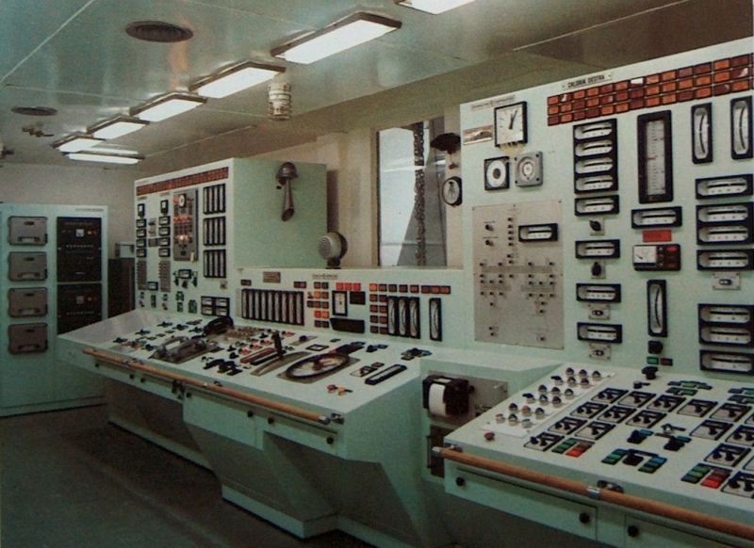
Foto n. 4 – T/n MEDITERRANEA

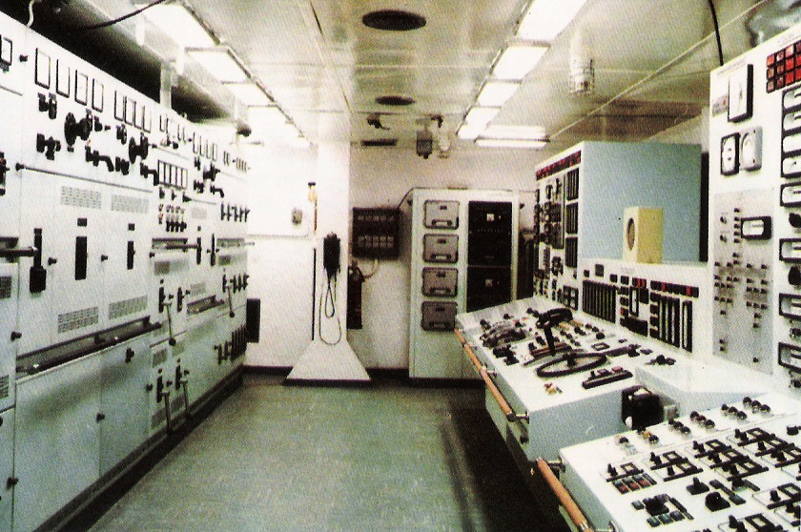
Fig. n. 5 – T/n NIPPONICA

Con tutte queste premesse nacque così l’Automazione Navale e in quegli anni si verificò la nascita e la forte crescita di importanti marchi specializzati nel settore. In Italia è d’obbligo ricordare nomi come TERMOKIMIK, NIFE Italia (ASEA e Jungner), SEPA, Carlo Gavazzi e Ansaldo. Nel settore delle piccole navi e delle manutenzioni una miriade di aziende minori ebbero notevole fortuna in quegli anni.
Parallelamente ai dispositivi elettromeccanici ed elettronici ebbero forte sviluppo anche quelli pneumatici nei quali il controllo o la misura di una grandezza per mezzo di valvole o attuatori veniva effettuato impiegando un flusso d’aria compressa (filtrata e disidratata) standardizzato tra 3 e 15 psi (Pound per Square Inch). Con questo sistema, pur più ingombrante dell’elettronica, era possibile controllare valvole on-off o modulanti e dotate di posizionatori che prima richiedevano l’azionamento manuale dei volantini delle valvole, diretto o tramite “maneggi” (rinvii) meccanici posti comunque a breve distanza dalle valvole stesse.
Successivamente si cominciò a “ibridare” i due sistemi costruendo convertitori elettro-pneumatici che consentivano di convertire una variazione di pressione 3-15 Psi in una variazione elettrica compresa di solito tra 4 e 20 mA su una linea a 24 Vcc o viceversa. Sforzi anche notevoli poterono essere servo comandati da un piccolo segnale elettronico e dall’aria compressa.

Altri importanti componenti furono le sonde termiche (termocoppie e termoresistenze).
Le prime in grado di convertire un’ampia variazione di temperatura (centinaia di gradi) in una tensione proporzionale in millivolt. Ciò avviene perché la termocoppia è una giunzione di due leghe diverse (solitamente Ni-CrNi o “Chromel-Alumel”) che reagisce quando sottoposta al calore generando una piccola differenza di potenziale. Le seconde (termoresistenze) costituite da una spiralina di Platino (Pt100) o altri metalli selezionati che reagiscono variando la resistenza (ohm) ai loro capi. Le T/R hanno un campo di lavoro più ristretto delle T/C ma sono decisamente più accurate. Quindi si adottano le T/R nelle misure di temperatura di acqua, olio, cuscinetti ecc. mentre le T/C sono tipicamente preferite per i gas di scarico (5-600° C) o lo erano per il vapore surriscaldato delle turbine (ca. 500°C a 70 bar).

Nel caso della misura dei livelli si adottarono vari sistemi, dai dispositivi azionati da un galleggiante spostato dal liquido contenuto nella cassa o nella sentina (livellostati) alla misura della pressione esercitata dallo stesso in base al suo peso (casse o cisterne). Assai più recente è la misura del livello con laser o ultrasuoni battenti dal cielo della cisterna alla superficie del suo contenuto.

Un ulteriore e grande passo compiuto nei primi anni settanta fu l’impiego della tecnologia LSI (Large Scale Integration), l’avvento dei circuiti integrati consentì di ridurre in modo drastico le dimensioni delle schede elettroniche. In ogni “chip” fu possibile “comprimere” decine di transistori con funzioni “logiche” (le note funzioni Booleane AND-NAND-OR-NOR ecc.) o con funzioni di amplificazione operazionale (per esempio nell’intervento di una soglia d’allarme ad un dato limite).

Abbiamo quindi visto la nascita e la crescita di tutti i sensori e dei dispositivi in grado di sostituire la sorveglianza diretta dell’uomo ed è giunto il momento di avere un quadro d’insieme del loro impiego.

Tanto per dare un idea del contenuto di una generica consolle è necessario fare un esempio. Per semplificare le cose immaginiamo di trovarci alla fine degli anni sessanta nella SCP di una nave dotata di un solo motore diesel propulsore a otto cilindri e di due o tre diesel-generatori a sei cilindri. Sarà facile intuire come le cose si complicassero in presenza di un paio di grosse caldaie e di turbine dotate di riduttori o di un maggior numero di motori diesel.

Del propulsore avremmo indicativamente tutta una serie di punti da controllare quali:

- parametri (temperatura e pressione) del combustibile
- parametri (temp. e press.) del lubrificante
- temperature dei cuscinetti d’ogni singolo cilindro (banco, testa croce ecc.)
- temperatura dei gas di scarico d’ogni singolo cilindro
- parametri della turbina dei gas di scarico (turbo- soffiante)
- parametri dell’acqua di raffreddamento
- indicazione dei giri del motore
- rilievo dei giri e delle temperature dei cuscinetti dell’asse elica
- comando dei giri motore

Per i diesel generatori si ripetono gli stessi punti per ogni motore ma con qualche cosa in meno
(banco, testa croce e turbo soffianti), e qualche cosa in più per il loro controllo elettrico (apertura e chiusura degli interruttori e inserzione in parallelo) che è ancora manuale salvo interventi di sicurezza.
Inoltre si avranno tutti i servizi comuni della sala macchine, come:
- controllo dei depuratori centrifughi della nafta e dei filtri
- controllo delle varie pompe (nafta, olio, acqua mare, acqua dolce, sentina ecc.)
- controllo dei ventilatori
e cento altre diavolerie. Ora, se si pensa che per ognuno dei più importanti punti di cui sopra era necessario avere un “cartellino luminoso” spia (es.: “bassa pressione olio lubrificante” o “alta temperatura cuscinetto 3” più uno strumento indicatore (Gradi o Bar) è facile comprendere che la consolle doveva essere grande e grossa .

Gli allarmi erano controllati da circuiti a “logica cablata” elettromeccanici (i famosi relè). I “cartellini” di segnalazione (ad esempio quelli gloriosi prodotti dalla storica Torresan) avevano dimensioni sufficienti a contenere la scritta del servizio più, in un angolo, anche la foto della moglie e dei bimbi del Direttore di Macchina.

Quando scattava uno qualunque di questi allarmi ciò causava un mezzo colpo apoplettico ai presenti perché si attivava la sequenza d’allarme standardizzata ISA. Ossia: evento > allarme > suono prolungato di sirena in locale app. motore e forte cicalino/campana in SCP, contemporaneo azionamento lampeggiante del relativo cartellino luminoso e della luce rotante esterna (entrambi gialli o rossi a seconda se critico o non-critico) > tacitazione manuale mediante pulsante con passaggio a luce fissa del cartellino con tacitazione degli allarmi acustici.
Di ognuno di questi eventi, specialmente se importanti (es.: blocco motore per altissima temperatura olio lubrificante) doveva essere presa diligentemente nota su un apposito registro (giornale di macchina).

Ora supponiamo di trasferirci su una nave dotata degli stessi motori ma costruita dieci anni dopo, ossia alla fine degli anni settanta. Oops…il grosso cartellino d’allarme dove c’era per esempio la scritta “Alta temperatura acqua raffreddamento motore principale” e con lui tutti i suoi fratelli sono scomparsi per lasciar posto ad altri (per esempio i famosi Nucletron) molto più piccoli e ravvicinati. La foto della famigliola è stata sfrattata e la scritta richiede buona vista o una lente d’ingrandimento. Spesso è anche richiesta la presenza di un egittologo per tradurre iscrizioni come “A.T. Cusc. T.C.1” (Alta Temp. Cuscinetto Testa Croce n°1).
Gli strumenti indicatori sono diventati più piccoli ma, soprattutto…tutta la consolle è più piccola. I grossi pannelli nel suo retrobottega o nel suo interno che contenevano centinaia di relè destinati ai famosi allarmi ISA di cui abbiamo parlato sono scomparsi per lasciare posto a “racks” (ossia contenitori) di schede elettroniche contenenti ognuna parecchi allarmi o punti di misura.

La logica però è sempre “cablata” ossia ogni singolo punto d’allarme o di misura parte dal proprio sensore o trasduttore e con i suoi due o più fili elettrici se ne va fino alla propria scheda dedicata. Un percorso tipico era sensore>cassetta di raggruppamento locale con altri punti>uscita in cavo multiplo> smistamento in SCP e collegamento ad ogni singolo canale.

Dai primi anni settanta si cominciò a livello sperimentale e di studio universitario ad impiegare elaboratori elettronici per tentare di automatizzare tutte le funzioni di cui andiamo trattando. Gli elaboratori però erano costosissimi, ingombranti e poco affidabili e per un bel po’ rimasero relegati al ruolo di costosi giocattoli per addetti ai lavori; ma anche qui la strada era indicata.
Dopo solo qualche anno, nelle navi più “tecnologiche” (dei primi anni ottanta) avremmo anche notato un nuovo arrivato: un monitor con tastiera collegato al nonno del PC davanti al quale vi trovate. (Foto 6, M/n Alberto Savarese)

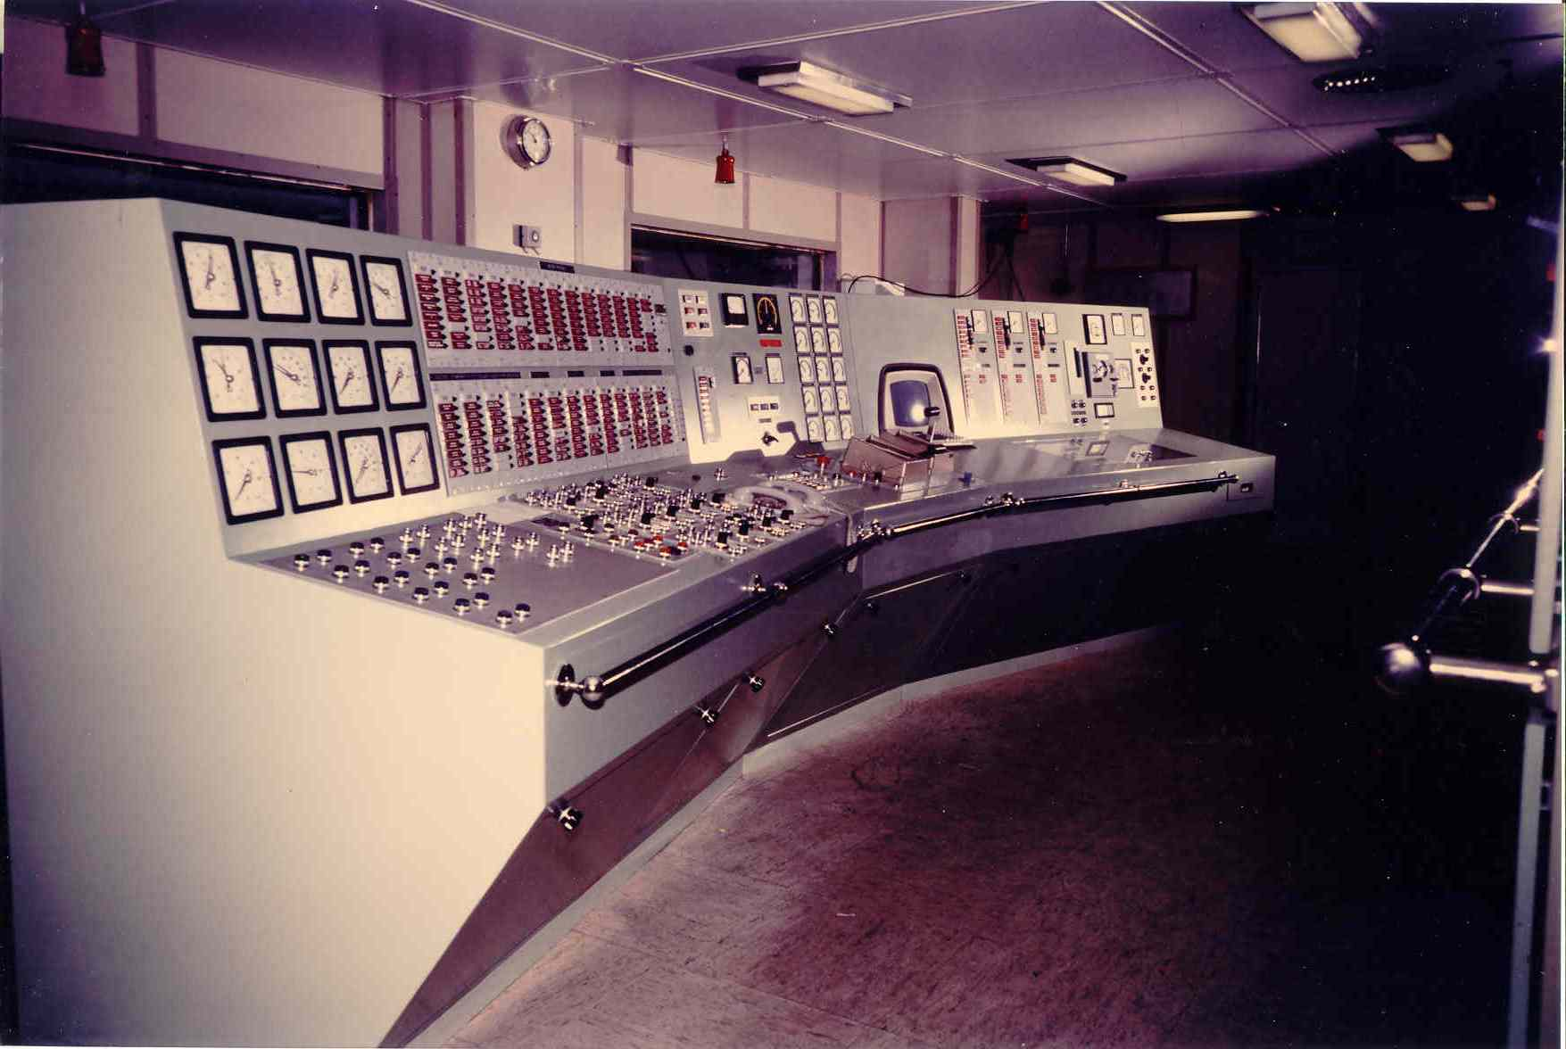

Foto n. 6 – M/n ALBERTO SAVARESE

Il nuovo arrivato si limitava alla funzione di display o poco più e inoltre cominciava a svolgere un po’ di lavoro burocratico. Cioè a dire che ogni allarme e ogni evento venivano registrati e stampati su un modulo cartaceo continuo detto “hard copy” ossia il famoso giornale di macchina. Parimenti salvava e stampava anche l’ “order logger” ossia la sequenza degli ordini di macchina giunti via telegrafo di macchina o direttamente dal telecomando della plancia.
I generatori frattanto sono stati dotati anche loro di sensori e trasduttori e possono essere telecomandati sia in manuale che in automatico. Quindi si può decidere quanti e quali devono stare in moto e in quale sequenza e in caso di necessità possono essere accesi, spenti e collegati in parallelo alle sbarre del Quadro Elettrico Principale in modo automatico. Bel passo avanti.

Al fine di tenere il minor numero di persone in sala macchine fa anche la sua comparsa un nuovo accessorio: l’impianto di ripetizione degli allarmi nelle cabine degli ufficiali. Con questo dispositivo si può lasciare praticamente non presidiata (unmanned) la SCP e andarsene tranquillamente in cuccetta selezionando solo chi è l’ufficiale di guardia che verrà allertato in caso d’allarme. Bel gadget, ma in realtà la prudenza consiglia di tener sempre qualcuno in zona… In ogni modo sono ormai una realtà gli IAQ (Impianto Automatico Qualificato).

Ora premiamo un pulsante della consolle della nostra ipotetica macchina, anzi, nave del tempo e trasferiamoci alla fine degli anni ottanta, ossia pochi anni dopo.

Si è ristretta!…che cosa? La consolle, ovviamente. Però è cresciuto il piccolo monitor e soprattutto si è verificata una grande rivoluzione invisibile a colpo d’occhio. Si chiama “logica programmabile”. Ricordate la “logica cablata”? Ogni dispositivo è collegato via filo al proprio canale d’allarme o di misura che solo quello può fare.
Già dai primi anni ottanta, ma solo in campo militare o “hi-tech”, si è fatto il gran balzo. I segnali dei vari sensori in sala macchine vengono concentrati e convertiti in sala macchine portati via “bus” ossia su “autostrade digitali” a due fili alla loro destinazione. Quindi cominciano a scomparire i grossi fasci di cavi multipli contenenti ognuno decine di conduttori.
Inoltre e soprattutto, la SCP diventa intelligente. Era nato il PLC (programmable Logic Controller). Tutti i sensori e i trasduttori convergono ora in interfacce che li pongono in collegamento digitale con una “central unit” che può essere programmata via software e capace di trattare entrate e uscite in base agli ordini dati. Ogni generico ingresso del PLC viene indirizzato ed elaborato secondo le istruzioni impartite via software.

Da allora in poi le apparecchiature digitali vedono continue migliorie, gli elaboratori diventano sempre più potenti e veloci, i softwares sempre più flessibili, le grafiche sempre più accattivanti.

Ora possiamo finalmente discendere lo scalandrone della nostra “nave del tempo” e lasciarla navigare serenamente fino ai giorni nostri. Sono scomparsi i grossi cartellini d’allarme e i pannelli sinottici con grosse lampade, commutatori e pulsanti d’avviamento e arresto. Ora si può stare seduti davanti ad un monitor LCD e a mezzo di “videate” controllare i gas di scarico, le pompe della nafta, i depuratori centrifughi, i generatori elettrici, la propulsione e tutte le altre diavolerie necessarie per far marciare una nave.

Appaiono le relative misure, lo stato delle apparecchiature, si può lasciare in automatico o passare in manuale, tutto è sott’occhio.

Molte industrie per varie ragioni hanno abbandonato il settore, altre si sono associate e oggi i produttori di impianti d’Automazione Navale sono pochi ma sotto forma di grandi gruppi multinazionali. Non c’è più spazio per il “fai-da-te” e per i piccoli produttori se non nel campo diportistico.

Bella rivoluzione, non c’è che dire. Un poco meno per il povero ingrassatore che ricorderete in tuta blu con la stagnina dell’olio in mano e che è rimasto in banchina. Per fortuna qualcuno serve sempre, ma la maggioranza è rimasta a terra.
Ora servono le tute bianche. D’altronde, si sa, ogni rivoluzione vuole le sue vittime.

Paolo Serravalle 2014

